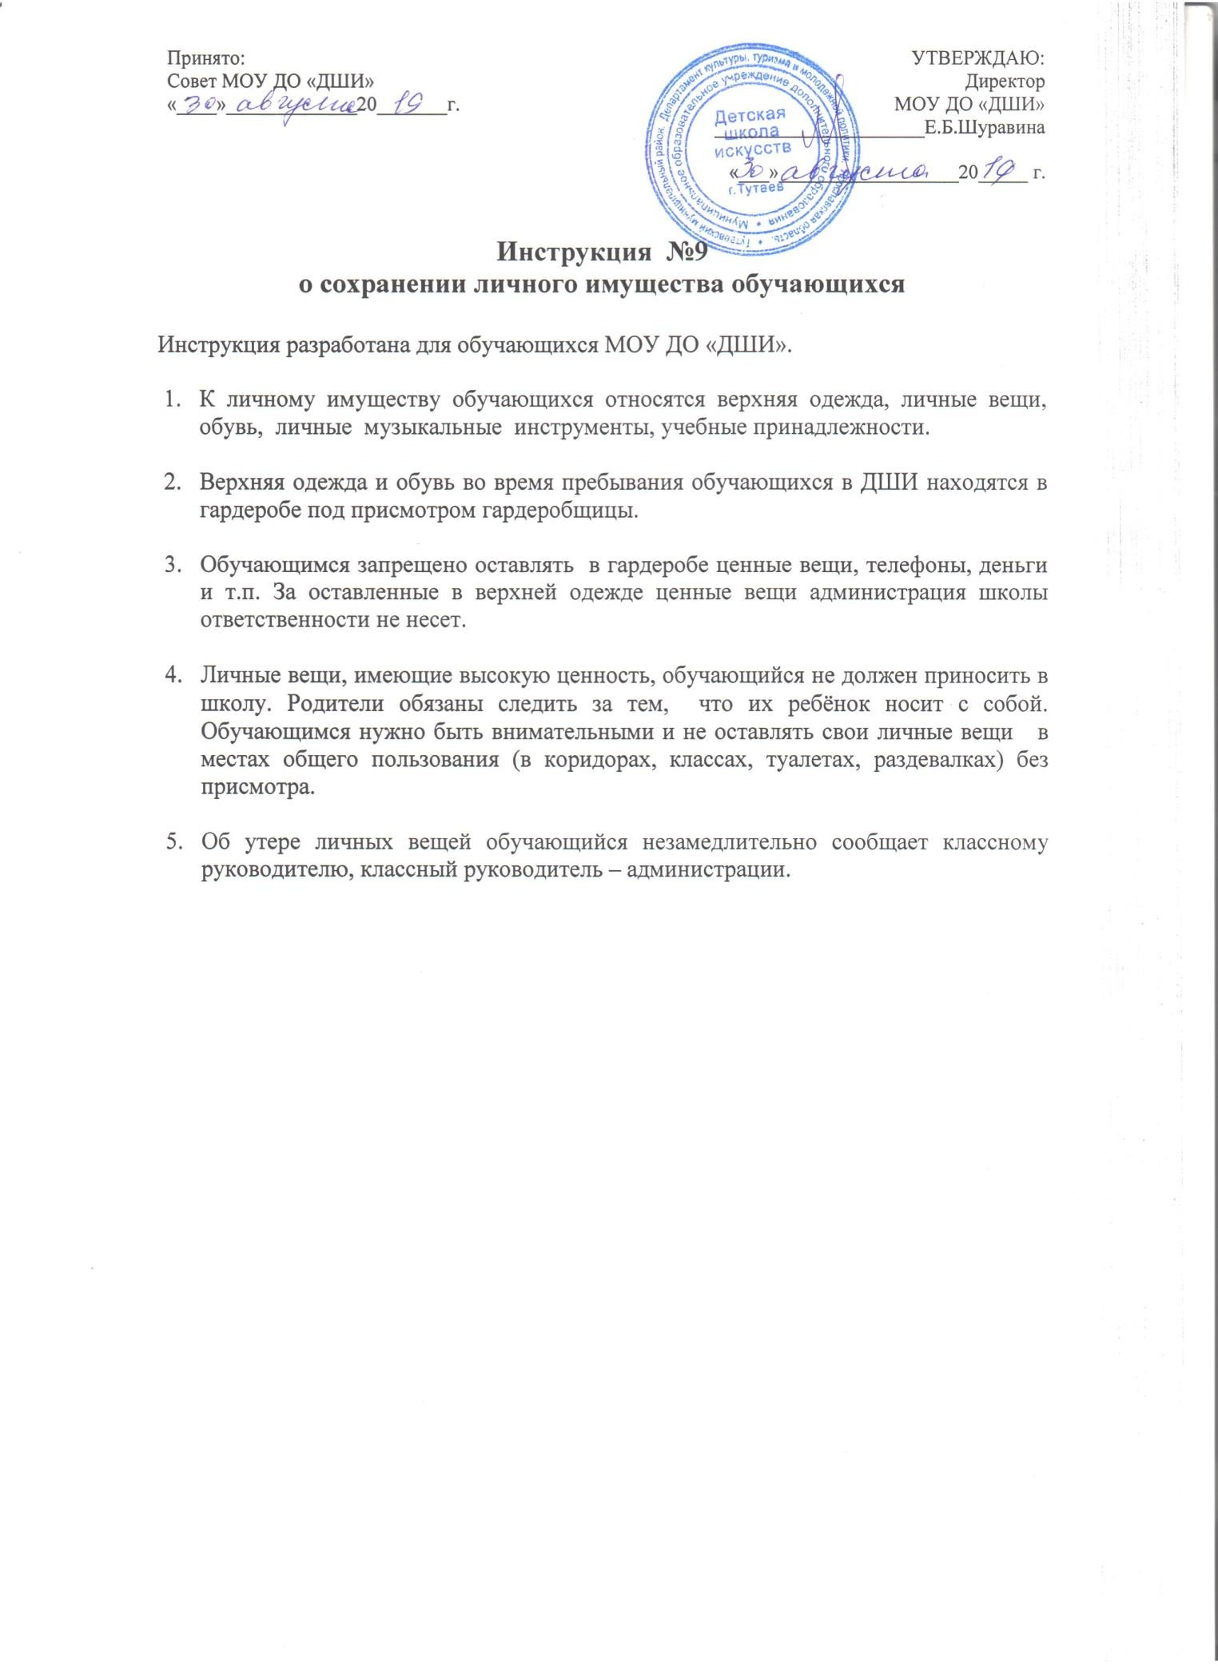

Принято:  Совет МОУ ДО «ДШИ»  « » 20 г. | УТВЕРЖДАЮ:  Директор МОУ ДО «ДШИ»  Е.Б.Шуравина  « » 20 г.

Инструкция №9
о сохранении личного имущества обучающихся

Инструкция разработана для обучающихся МОУ ДО «ДШИ».

- К личному имуществу обучающихся относятся верхняя одежда, личные вещи, обувь, личные музыкальные инструменты, учебные принадлежности.

- Верхняя одежда и обувь во время пребывания обучающихся в ДШИ находятся в гардеробе под присмотром гардеробщицы.

- Обучающимся запрещено оставлять в гардеробе ценные вещи, телефоны, деньги и т.п. За оставленные в верхней одежде ценные вещи администрация школы ответственности не несет.

- Личные вещи, имеющие высокую ценность, обучающийся не должен приносить в школу. Родители обязаны следить за тем, что их ребёнок носит с собой. Обучающимся нужно быть внимательными и не оставлять свои личные вещи в местах общего пользования (в коридорах, классах, туалетах, раздевалках) без присмотра.

- Об утере личных вещей обучающийся незамедлительно сообщает классному руководителю, классный руководитель – администрации.

